Ljubljana, 5. oktober 2018

PLEČNIKOVO POJMOVANJE 'SVETEGA' NA OGLED NA RAZSTAVI V PLEČNIKOVI HIŠI

Plečnik in sveto, občasna razstava
Plečnikova hiša, 12. oktober 2018–20. januar 2019
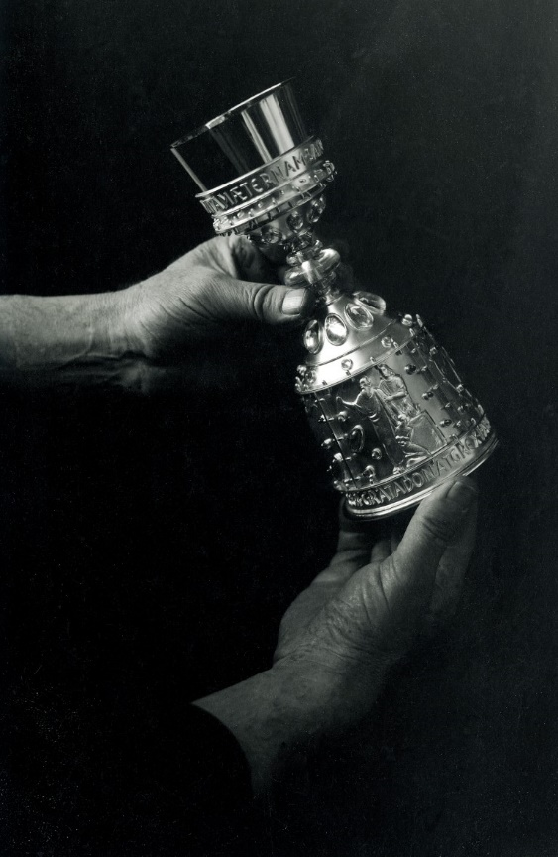

Razstavno sezono 2018 v Plečnikovi hiši v Ljubljani zaključujejo z razstavo Plečnik in sveto, ki se odpira v petek, 12. oktobra. Kakšno je bilo Plečnikovo pojmovanje 'svetega' in na kakšen način se je to manifestiralo v njegovih delih, je za razstavo proučil sociolog dr. Tomaž Jurca, ki je pri raziskovanju gradiva, shranjenega v Plečnikovi zbirki, tesno sodeloval s kustosinjo Ano Porok. Za razstavo, ki bo na ogled ponudila kar nekaj originalnih Plečnikovih načrtov, skic in predmetov, je v sodelovanju z Oddelkom za tekstilstvo, grafiko in oblikovanje Naravoslovnotehniške fakultete Univerze v Ljubljani nastala tudi rekonstrukcija izgubljene makete Plečnikovega predloga za spomenik vojskovodji Janu Žižki iz leta 1913. Prav tako pa bo razstavo spremljalo kar nekaj zanimivih dogodkov; med drugim bo januarja 2019 izšel tudi razstavni katalog.

petek, 12. oktobra, ob 13.00
odprtje razstave Plečnik in sveto

sreda, 9. januarja, ob 18.00
Arhitekturno ustvarjanje kot molitev, predavanje in predstavitev razstavnega kataloga avtorja razstave dr. Tomaža Jurce

Vsebinsko se razstava Plečnik in sveto v prvi vrsti opira na korespondenco našega arhitekta s starejšim bratom, duhovnikom Andrejem, in s frančiškanom Josipom Markušićem, ki je ohranjena v Plečnikovi zbirki. Čeprav je vsaka razlaga Plečnikove duhovnosti in njegovih osebnih prepričanj nekoliko tvegana, nam omenjena pisemska zapuščina skupaj z ohranjenimi načrti in pričevanji vsaj delno razkriva nekatere njegove manj znane miselne poteze. Med temi je še posebej zanimivo Plečnikovo pojmovanje krščanstva, odkrivanje njegove osebno obarvane vernosti in ne nazadnje njegovega odnosa do institucionalizirane religije, njene dogmatike in duhovščine. Posamezni tematski sklopi razstave se dotikajo tudi njegovih življenjskih nazorov, njegovega dojemanja arhitekture, ki jo je razumel kot molitev, in njegovega poskusa reformiranja zasnove bogoslužnega prostora. V zvezi s tem so širši javnosti prvič predstavljeni Markušićev spis Za našu arhitekturu, ki v veliko pogledih povzema Plečnikovo razumevanje sakralne arhitekture, in manj znana razmišljanja umetnostnega zgodovinarja Franceta Steleta o cerkvi sv. Frančiška v Šiški.

»Dela arhitekta Jožeta Plečnika so bržkone najboljša priča o njegovem pojmovanju svetega, saj so kot molitev, v kateri se skrivajo vsa njegova prepričanja, vodila in načela. Pri Plečniku se namreč sveto ne navezuje zgolj na arhitektovo religioznost, ampak tudi na njegovo umetnost, na njegova osebna prepričanja, življenjske nazore in moralo. Ta področja so pri Plečniku vseskozi tesno prepletena, meja med njimi pa je pogosto težko določljiva. V luči pogostih razprav o potrebi po ločitvi Plečnikove vere in umetnosti velja torej najprej poudariti, da je našega velikega arhitekta težko razumeti, če omenjeni sferi obravnavamo ločeno. Tako vera kot umetnost sta za Plečnika sveti in mu pomenita iskanje najvišjega dobrega, moralno neoporečnega, nedotakljivega, lepega in ljubljenega,« je o Plečnikovem pojmovanju svetega zapisal avtor razstave dr. Tomaž Jurca. Kustosinja Ana Porok pa dodaja: »Razstava nam z neposrednimi citati Plečnikovih intimnih misli iz pisem razkriva umetnikovo pojmovanje svetega. Razstavljeni izvirni načrti za sakralne objekte in liturgične predmete iz Plečnikove zbirke bodo objavljeni tudi v prihajajočem katalogu, uspešno sodelovanje z raziskovalci Naravoslovnotehniške fakultete Univerze v Ljubljani pa je pokazalo, kako lahko z inovativnimi metodami rekonstruiramo izgubljeno kulturno dediščino.«

Na razstavi si je mogoče ogledati tudi nekaj zanimivih predmetov, narejenih po Plečnikovi zamisli; med njimi dva edinstvena Plečnikova keliha in njegovo monštranco, zasnovano za frančiškansko cerkev v Ljubljani, ter maketo spomenika vojskovodji Janu Žižki. Slednjo je na podlagi ohranjenih skic in stare črno-bele fotografije danes izgubljene originalne makete iz leta 1913 rekonstruirala magistrska študentka Anja Škerjanc pod mentorstvom dr. Helene Gabrijelčič Tomc, somentorstvom dr. Tanje Nuše Kočevar in ob pomoči tehničnega sodelavca Mateja Pivarja – vsi z Oddelka za tekstilstvo, grafiko in oblikovanje Naravoslovnotehniške fakultete Univerze v Ljubljani. »Interpretacija kulturne dediščine s pomočjo 3D tehnologij je specifičen izziv,« je ob projektu povedala Gabrijelčič Tomčeva in dodala, da je »ustvarjanje interpretacije nerealiziranega Plečnikovega načrta s 3D modeli ter fizičnosti s 3D tiskom tako, kot dati možnost življenja nečemu, čemur pred časom zaradi določenih okoliščin ni bilo usojeno obstajati«. Ker je bila izdelava sodobne makete zaradi pomanjkljivega gradiva zahtevna, je bila bistvena poglobljena raziskava; somentorica Kočevarjeva pri tem izpostavlja, da so »skozi študij gradiva, ki je bilo na voljo, in dodatnih referenc podrobneje spoznavali arhitektovo delo in s tem na nek način vstopili v njegov ustvarjalni proces«, Anja Škerjanc pa o zahtevnem ustvarjalnem procesu dodaja: »Pri raziskavi smo poskušali najti Plečnikove upodobitve značilnih elementov na spomeniku, kot so figure, konj, kelih, meč in ščit, v ostalih Plečnikovih delih ter iz različnih referenc poiskati značilnosti Husitskih vojakov in vojskovodje Jana Žižke. S primerjavo pridobljenih referenc in fotografije lesenega modela smo poskušali ugotoviti, kakšni so elementi na maketi, in jih nato čim bolj podobno zmodelirati.«

Odprtje razstave Plečnik in sveto v petek, 12. oktobra, ob 13.00 bodo z nagovori pospremili Blaž Peršin, direktor Muzeja in galerij mesta Ljubljane, dr. Tomaž Jurca, avtor razstave, in Ana Porok, kustosinja Plečnikove hiše.

SPREMLJEVALNI PROGRAM RAZSTAVE
7. 11. 2018 ob 17.00
Plečnik in sveto, vodstvo po razstavi z avtorjem dr. Tomažem Jurco in kustosinjo Ano Porok; prijave na prijava@mgml.si ali 01 24 12 506.

3. 12. 2018, 10.00–18.00, Ta veseli dan kulture
Prost vstop v Plečnikovo hišo z ogledom stalne in občasne razstave ter originalnega Plečnikovega domovanja. Obvezne prijave: 29. in 30. 11. 2018 na prijava@mgml.si.

9. 1. 2019 ob 18.00
Arhitekturno ustvarjanje kot molitev, predavanje in predstavitev razstavnega kataloga avtorja razstave dr. Tomaža Jurce; prijave na prijava@mgml.si ali 01 24 12 506.

19. 1. 2019 ob 11.00
Plečnik in sveto, zadnje vodstvo po razstavi z avtorjem dr. Tomažem Jurco in kustosinjo Ano Porok; prijave na prijava@mgml.si ali 01 24 12 506.

KOLOFON
PLEČNIK IN SVETO, občasna razstava
12. 10. 2018–20. 1. 2019

Muzej in galerije mesta Ljubljane, Plečnikova hiša
zanje: Blaž Peršin, direktor

Avtor razstave in besedila: dr. Tomaž Jurca
Kustosinja: Ana Porok
Strokovni sodelavec: dr. Peter Krečič

Produkcija razstave: Maja Kovač, Eva Bolha

Fotografije:
Zgodovinske črno-bele fotografije: dokumentacija MGML, Plečnikova zbirka
Sodobne barvne fotografije: dr. Tomaž Jurca, Matevž Paternoster

Rekonstrukcija makete spomenika Janu Žižki: Oddelek za tekstilstvo, grafiko in oblikovanje Naravoslovnotehniške fakultete Univerze v Ljubljani
Oblikovanje: Bojan Lazarevič, Agora Proars
Jezikovni pregled: Katja Paladin (SLO), Matic Šavli (ANG)
Prevod v angleščino: dr. Tomaž Jurca

Promocija: Maja Kovač, Tamara Bregar
Tehnična postavitev: OKvir, Tehnična služba MGML

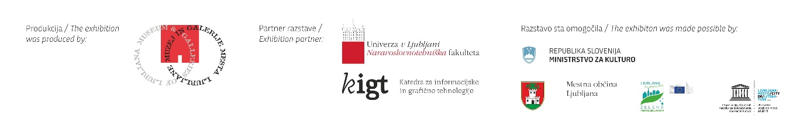

***
Foto zgoraj: Omanov kelih v rokah Jožeta Plečnika, 1936, foto: dokumentacija MGML

***
Obvezni podpisi priloženih fotografij:

01_Foto_Plecnik_in_sveto:
Kljuka v obliki goloba na vratih kapele v Frančiškanskem samostanu v Kamniku, foto: dr. Tomaž Jurca

02_Foto_Plecnik_in_sveto:
Kljuka s Kristusovim monogramom na vratih kapele v Frančiškanskem samostanu v Kamniku, foto: dr. Tomaž Jurca

03_Foto_Plecnik_in_sveto:
Plečnikova skica spomenika Janu Žižki v Pragi, 6. 5. 1913, foto: dokumentacija MGML

04_Foto_Plecnik_in_sveto:
Omanov kelih v Plečnikovih rokah, 1936, foto: dokumentacija MGML

05_Foto_Plecnik_in_sveto:
Plečnikov načrt za Omanov kelih, 19. junij 1936, foto: dokumentacija MGML

